KOMUNIKASI BLE SMARTWATCH KE SMARTPHONE PEREKAMAN BERKALA & PENGIRIMAN BATCH
Pada sisi smartwatch, sensor detak jantung dibaca oleh kode native dan diteruskan ke lapisan Flutter melalui EventChannel. Setiap satu pembacaan yang valid disimpan ke basis data SQLite di smartwatch dengan penanda status terkirim. Secara berkala (interval dapat dipilih, misalnya 3 atau 5 menit), seluruh data yang belum terkirim dikumpulkan dan dikirimkan sekaligus ke smartphone melalui BLE sebagai satu paket. Smartwatch berperan sebagai peripheral / GATT server yang mengiklankan layanannya, sementara smartphone berperan sebagai central yang memindai, terhubung, dan berlangganan (subscribe) untuk menerima paket data.
Karena satu paket berisi banyak pembacaan dan ukurannya melebihi kapasitas satu notifikasi BLE, paket dipecah menjadi beberapa potongan (frame) yang diberi penanda urutan (awal–isi–akhir) lalu dirangkai kembali secara utuh di smartphone. Setelah seluruh paket diterima dan disimpan ke basis data SQLite di smartphone, data yang bersangkutan ditandai sebagai sudah terkirim di smartwatch. Data yang belum berhasil dikirim akan tetap tersimpan dan dikirim ulang pada giliran berikutnya, sehingga tidak ada data yang hilang akibat koneksi terputus sementara.
Selain itu, kedua aplikasi kini dilengkapi foreground service sehingga proses perekaman dan pengiriman/penerimaan tetap berjalan walaupun aplikasi berada di latar belakang atau layar dalam keadaan mati.
Hasil Implementasi
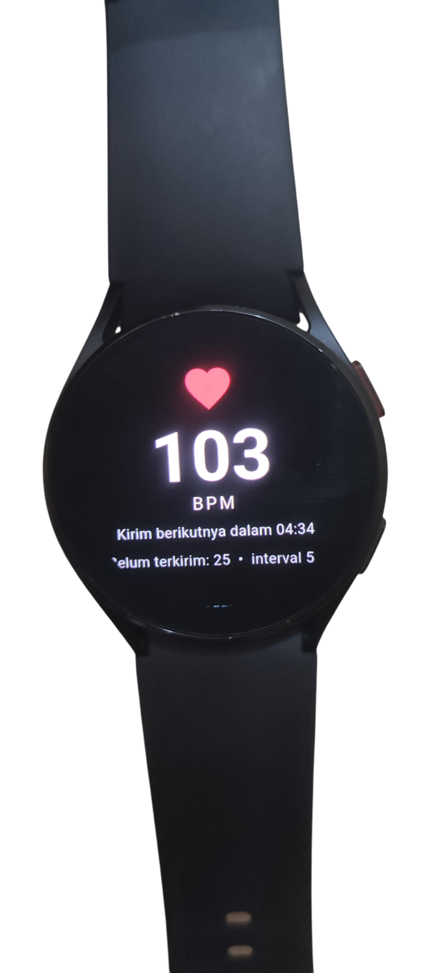  - Halaman Utama | 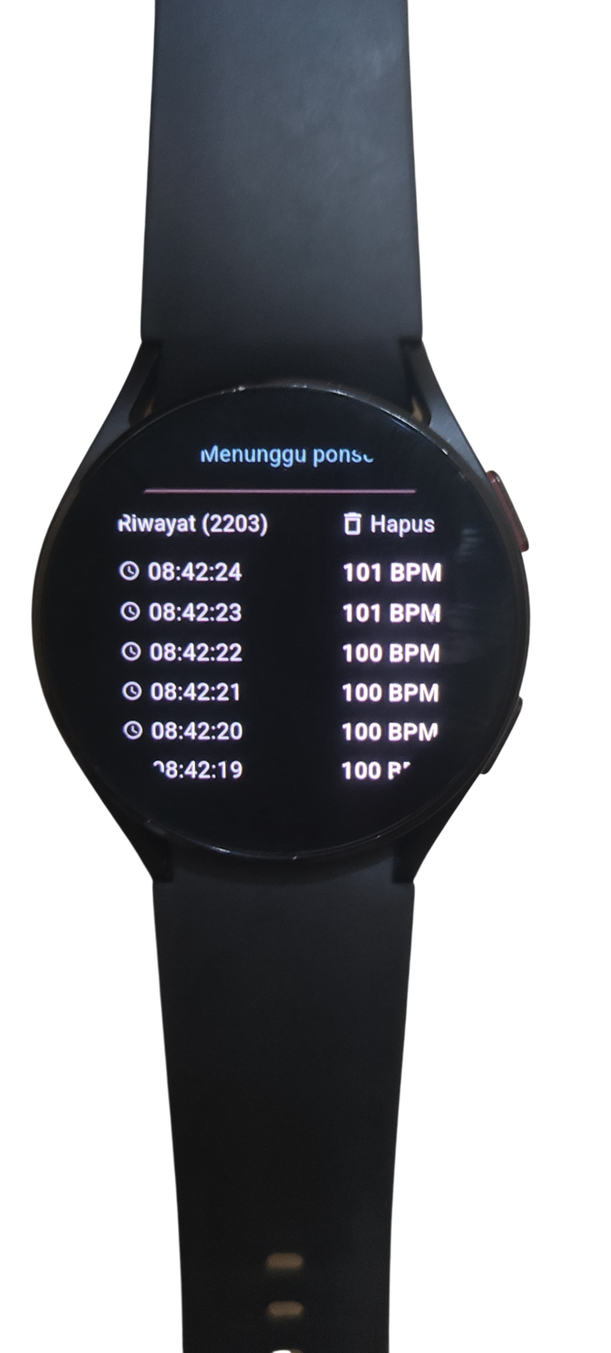  - Halaman Riwayat

Gambar di atas menunjukkan antarmuka smartwatch saat mode pemantauan aktif. Layar menampilkan nilai detak jantung terkini dalam satuan BPM, hitung mundur menuju pengiriman berikutnya, jumlah data yang belum terkirim, indikator status koneksi ke ponsel, serta ringkasan riwayat pembacaan terakhir. Smartwatch merekam satu pembacaan setiap detik dan menyimpannya secara lokal, sehingga data tetap terkumpul meski belum dikirim.
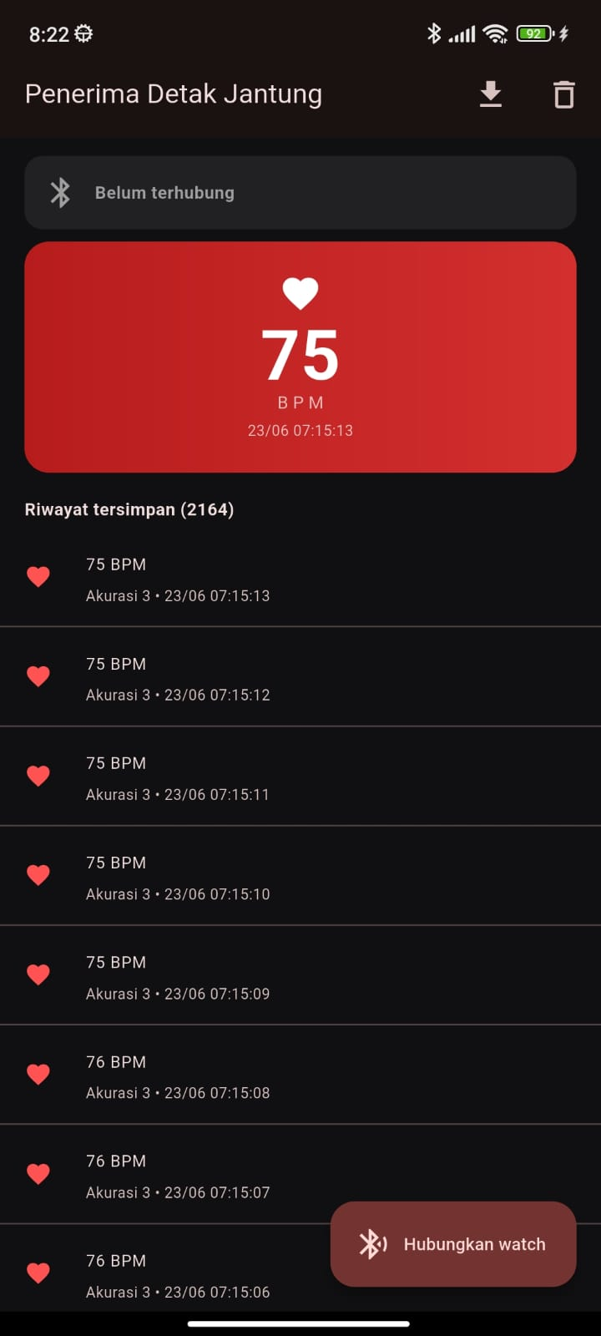
Gambar di atas menunjukkan antarmuka smartphone sebagai penerima. Halaman ini menampilkan status koneksi ke smartwatch, nilai detak jantung terbaru yang diterima beserta waktunya, dan daftar riwayat tersimpan lengkap dengan jumlahnya. Setiap paket yang diterima langsung disimpan ke basis data lokal di smartphone sehingga riwayat data dapat ditelusuri kembali kapan saja.
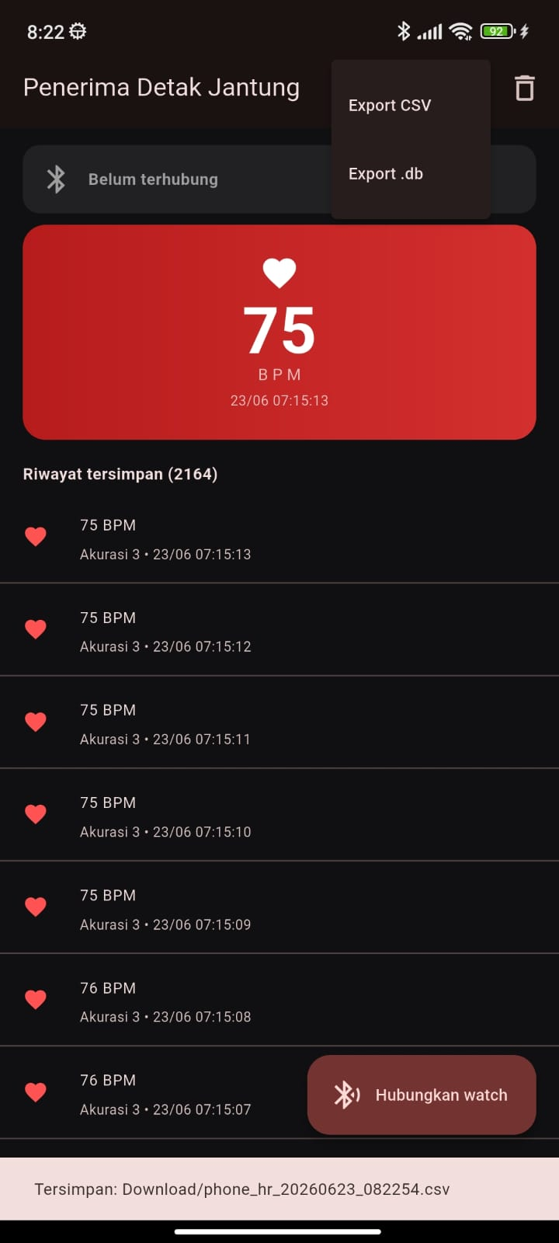
Kedua aplikasi dilengkapi fitur ekspor yang menulis seluruh isi basis data ke folder Downloads dalam format CSV maupun berkas basis data. Dengan fitur ini, data hasil percobaan dapat diambil langsung dari perangkat tanpa memerlukan akses khusus, lalu diolah untuk perhitungan dan penyusunan grafik.
Format Data
Setiap paket yang dikirim melalui BLE berisi sekumpulan pembacaan dalam format JSON, di mana tiap pembacaan memuat nilai detak jantung (bpm), tingkat akurasi sensor (accuracy), dan waktu perekaman dalam format Unix epoch (time). Contoh isi paket:
$$[$$
$$\{ "bpm": 76.0, "accuracy": 3, "time": 1782171536608 \},$$
$$\{ "bpm": 77.0, "accuracy": 3, "time": 1782171537606 \}$$
$$]$$
Atribut time berperan penting untuk menjaga urutan kronologis dan menjamin keterlacakan data, sekaligus menjadi dasar pencocokan antara data di smartwatch dan di smartphone. Hasil ekspor CSV memuat kolom id, bpm, accuracy, time_ms, time_iso (ditambah synced pada sisi smartwatch), sehingga data siap dianalisis.
Pengujian dilakukan langsung pada perangkat fisik (Samsung Galaxy Watch dan Xiaomi Redmi Note 10 Pro), karena komunikasi Bluetooth tidak dapat diuji menggunakan emulator. Sistem diuji dalam satu sesi berkelanjutan selama sekitar 36 menit dengan hasil sebagai berikut:
Indikator | Nilai
Durasi sesi | ± 36 menit
Data direkam smartwatch | 2.167 pembacaan
Data diterima smartphone | 2.164 pembacaan
Keberhasilan pengiriman (delivery ratio) | ± 99,9%
Data belum terkirim (menunggu giliran) | 3 pembacaan

Seluruh data yang diterima smartphone terbukti identik dengan catatan di smartwatch berdasarkan pencocokan waktu perekaman, sehingga data yang sampai terjamin akurat. Tiga pembacaan yang belum sampai bukan karena hilang, melainkan masih berstatus belum terkirim dan akan dikirim pada giliran berikutnya hal ini justru menunjukkan mekanisme store-and-forward berfungsi sebagaimana mestinya.
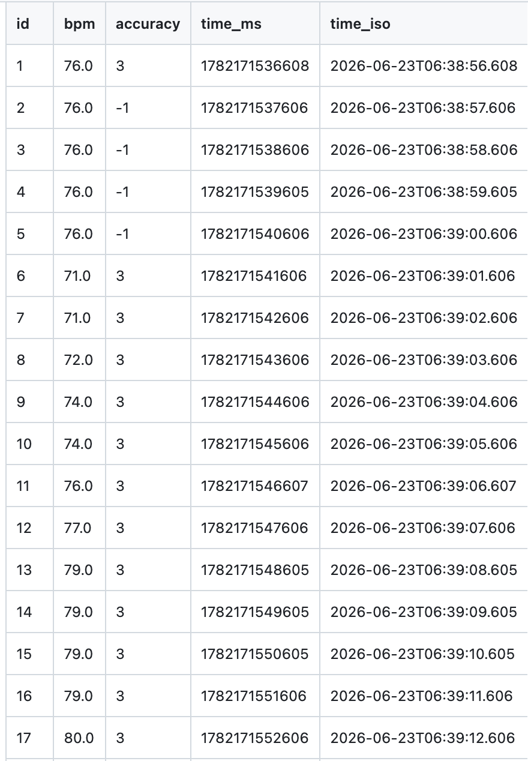  - Data Smartphone | 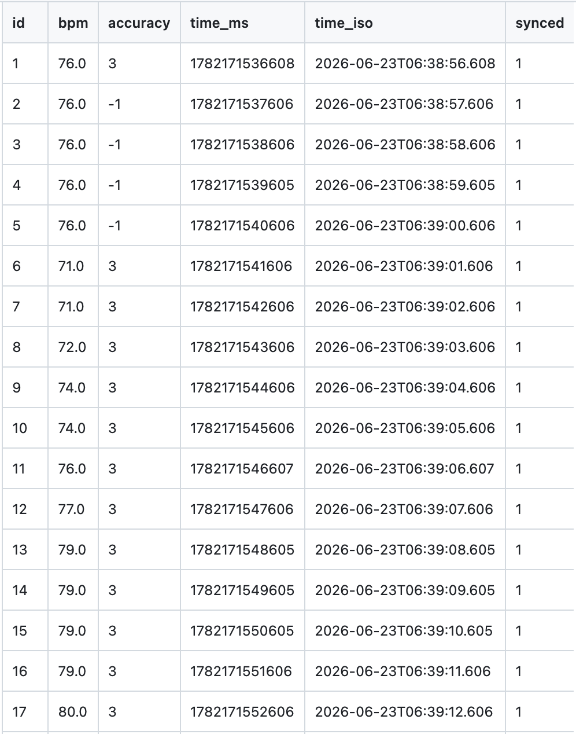  - Data Smartwatch

Sebanyak 99,1% pembacaan bernilai akurasi tertinggi (3) dan 0,9% bernilai -1 (sensor tanpa kontak kulit), mengikuti konstanta status akurasi SensorManager Android. https://developer.android.com/reference/android/hardware/SensorManager

